Tlačová správa

Víťazné informačné video a hlasovanie o najlepší „Odkaz z Envirózy“

Banská Bystrica, 11. jún 2015

Fotozáťaž je sprievodná súťaž školského programu a outdoorovej hry Enviróza. V druhom kole súťaže mali hráči za úlohu odkázať svojim známym, čo počas mapovania v Enviróze zažili, čo ich zaujalo, čo naopak šokovalo. Svojim odkazom mohli upozorniť na konkrétny environmentálny problém alebo apelovať na správanie ľudí k životnému prostrediu. Ako sa im to podarilo posúďte sami na: http://enviroza.sk/informuj/fotozataz.
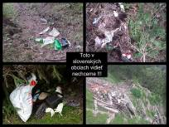
Vo verejnom hlasovaní na webovom portáli hry a na sociálnej sieti Facebook získali hlasy všetky prihlásené fotografie. Najviac hlasov 157 a zároveň najviac bodov pre svoju hráčsku skupinu (10) získala fotografia s názvom Toto nechceme! od Vanessy Olekšákovej z hráčskej skupiny Snežienky (Základná škola s MŠ, Komenského ulica 587/15, Poprad).

Odborná porota sa pre veľký počet kvalitných fotografií rozhodla spraviť výnimku a udeliť dve rovnocenné Ceny poroty: Patrikovi Vyhnálikovi z hráčskej skupiny EKOEKONÓMOVIA (Obchodná akadémia, Bolečkova 2, Nitra) za fotografiu Sme takí bohatí, aby sme takto plytvali? a Renate Vrankovej z hráčskej skupiny Greenpeaces (Stredná odborná škola techniky a služieb, Tovarnícka 1609, Topoľčany) za fotografiu Radšej lastovičky. Obaja získavajú 10 bodov pre svoju hráčsku skupinu, diplom a vecnú cenu, ktorá im bude zaslaná poštou.
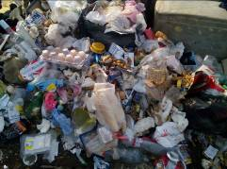
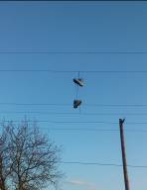

Protokol o vyhodnotení
Zdroj: SAŽP

